
 REPUBLIKA E KOSOVËS
Kumuna Drenas
Drejtoria e Administratës së përgjithshme
Njësiti për Drejta të njeriut
02-031-58523 , datë 19.102015

R A P O R T

I projektit për ,,Dita Ndërkombëtare për Mundësitë e Barabarta Profesionale
për Personat me Aftësi të Kufizuar 16 Tetor 2015”

Njësia komunale për të Drejta të Njeriut, në bashkëpunim me shoqatën Hendikos lidhur me ,,Ditën Ndërkombëtare për Mundësitë e Barabarta Profesionale për Personat me Aftësi të Kufizuar 2015” ka organizuar një ditë pune në zyrat e Administratës dhe të stafit politik të Komunës së Drenasit për 17 (shtatëmdhjetë ) personat me Aftësi të kufizuar.Ky aktivitet i NJKDNJ-ut në bashkpunim me Hendikosin bëhet me qellim të ngritëjes së vetëdijës ku edhe PAK mund të japin kontributin e vetë si dhe të integrohen në institucionet komunale ashtu dhe në ato private.
Kompensimi i këtij projekti për shtatëmdhjetë persona me aftësi të kufizuar u financua nga zyra e NJKDNJ në kuader të Drejtorisë së Administratës së Pergjithëshme, në shumën prej 383 €.
Ku për këtë ditë pune i kemi stimuluar me nga një mëditje në vlerë prej 20-njëzetë €.
Raportit në fjalë ja bashkëngjis edhe regjistrin e pagesës të datës 16.10.2015,si dhe foton e Personave me Aftësi të Kufizuar të datës 16.10.2015.

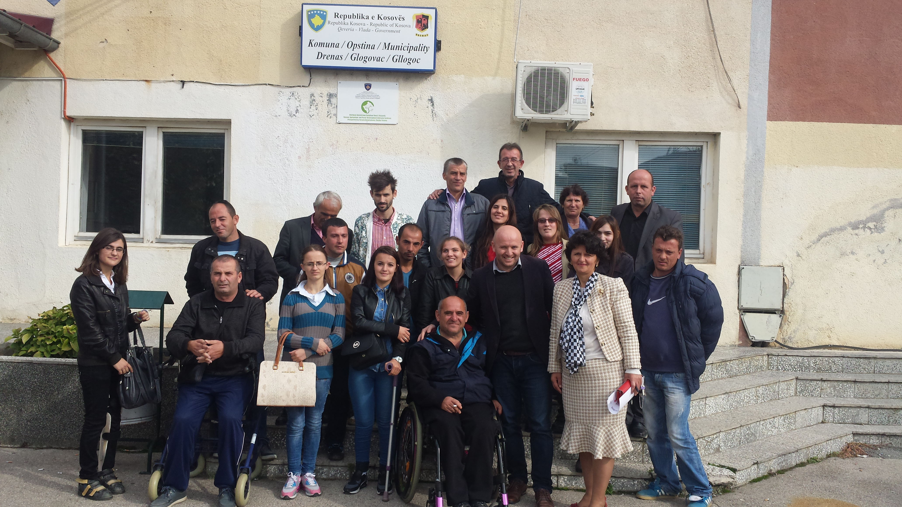

Pas perfundimit të punës përveq shperndarjes së meditjës për punën, këta përsonave në orën 12.00 i kemi derguar në sallën e Hendikosit ku ju kemi servuar nga një drekë të shoqruar me lëngje për të gjithë në vler prej 2.50 €.
Pas drekës kemi mbajtur një tryezë me temën,, Qytetarët me Aftësi të Kufizuar dhe të Drejtat e tyre në punësim.
Në këtë tryezë u diskutua:
- Çështja: ,, zbatimi – moszbatimi i Ligjit për Punsim i Përsonave me aftësi të kufizuar”
- Pasqyrimi i reflektimeve nga Hendikosi mbi gjendjen aktuale të Përsonave me aftësi të kufizuar në fushën e punësimit.
- Diskutimet nga ana e personave me aftësi të kufizuar dhe përfaqsuesve të OJQ-ve që merren me qështjen e aftësisë së kufizuar.
- Diskutimet që merren nga ana e institucioneve lokale të Komunës.
- Në këtë tryezë ishin të ftuar Drejtoria për Shendetsi dhe Mirqenje Sociale,për çështje të punësimit zyra e Punësimit në Drenas.
- Si dhe OJQ-të që tjera që merren me qeshtjen e aftësisë kufizuar

KNJKDNJ,ZBGJ dhe MB
_____________________
Zahrie Podrimqaku- Subashi

